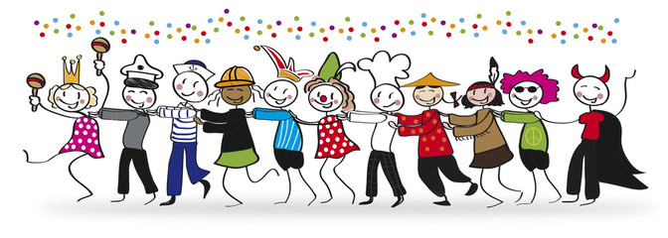
ROSENMONTAGSFEIER

Wann? am 24.2.2020
7.30 – 12.00 Uhr

Kinderschminken
Kinderspiele
Tanzspiele
Bowle und Naschen

